**Tách tin sử dụng kỹ thuật trải phổ dãy trực tiếp (DSSS)**

1. **Mục tiêu**

Trong bài lab này, chúng ta sẽ tìm hiểu và thực hành tách tin bằng phương pháp Direct Sequence Spread Spectrum (DSSS), một kỹ thuật dùng trong truyền dữ liệu và bảo mật thông tin.

1. **yêu cầu đối với sinh viên**

Có kiến thức cơ bản về hệ điều hành linux, ngôn ngữ Python.

Có kiến thức cơ bản về phổ, trải phổ và DSSS, truyền thông

1. **Giới thiệu chung về bài thực hành**

DSSS (Trải phổ trực tiếp): Dữ liệu gốc (ví dụ: tin nhắn hoặc giọng nói) được nhân với một chuỗi mã giả ngẫu nhiên (PN code) có tốc độ cao hơn, gọi là chip. Quá trình này làm tín hiệu trải rộng trên một băng tần lớn, giúp giảm ảnh hưởng của nhiễu và tăng tính bảo mật.

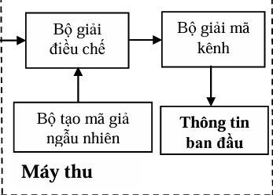

1. **Nội dung thực hành**
2. **Ssh đến server và copy file**

**Ssh server@ip_server (password:ubuntu)**

**Cat password.txt**

**Scp** [**server@ip_server:~/{params.enc,password.txt}**](mailto:server@ip_server:~/%7bparams.enc,password.txt%7d) **(Password: ubuntu)**

1. **Giải mã openssl file params để tiến hành giải trải phổ**

**Openssl enc -des3 -d -in params.enc -out dsss_params.json**

* **Enc:** Sử dụng chế độ **"enc"** (encrypt/decrypt) – để mã hóa hoặc giải mã dữ liệu.
* **-des3:** Thuật toán mã hóa là **Triple DES (3DES)** – mã hóa 3 lần bằng thuật toán DES để tăng độ bảo mật.
* **-d: decrypt giải mã**
* **-in: file đầu vào**
* **-out: file đã được giải mã**

1. **Giải trải phổ**

**Python3 dsss.py -d output.wav dss_params.json**

Thông điệp được trải phổ sẽ được in ra, đọc và hiển thị thông điệp

Kết thúc bài lab:

Trên terminal đầu tiên sử dụng lệnh sau để kết thúc bài lab:

*Stoplab dsss_lab*

Khi bài lab kết thúc, một tệp zip lưu kết quả được tạo và lưu vào một vị trí được hiển thị bên dưới lệnh stoplab.

Khởi động lại bài lab:

Trong quá trình làm bài, nếu muốn thực hiện lại bài lab, nhập lệnh:

*Labtainer -r dsss_lab*